* El estudio duro en total 31 días. De los cuales en promedio los usuarios usan el dispositivo 28 días, el 92%.

En el estudio se registró información de 33 usuarios del dispositivo de control de actividad física de Fitbit Fitness Tracker, durante 31 días.

En promedio pasan 991 minutos realizando actividades sedentarias, 193 minutos actividades de intensidad baja, 21 minutos actividades de intensidad alta y 14 minutos actividades de intensidad moderada.

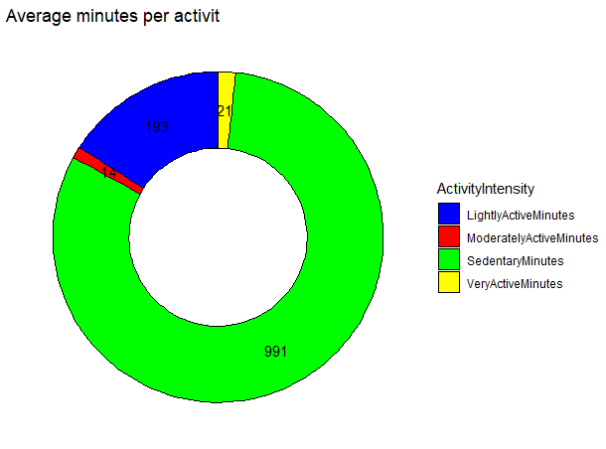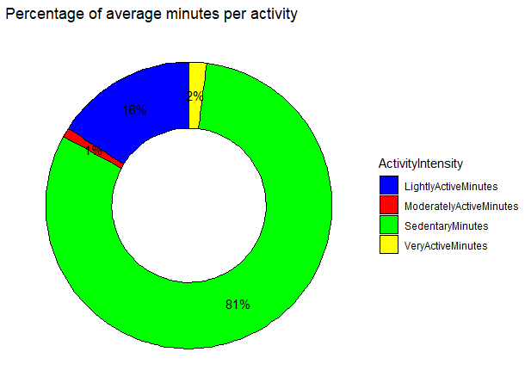

* En cuanto a los datos de sueño, solo 24 de los 33 usuarios registraron información, y lo hicieron en promedio durante 17 días.

**Asociación entre intensidad de la actividad y los minutos total de uso.**

No hay asociación considerable.

**Asociación entre minutos de cada intensidad y distancia total.**

A mayos distancia total hecha por los usuarios, mas minutos en actividades de alta intensidad.

A mayos distancia total hecha por los usuarios, más minutos en actividades de intensidad moderada.

A mayos distancia total hecha por los usuarios, más minutos en actividades de intensidad baja.

A mayos distancia total hecha por los usuarios, menos minutos en actividades sedentarias.

Teniendo en cuanta la distancia recorrida y la cantidad de pasos, entre las actividades de distintas intensidad, los días mas activos son martes y sábado.

Teniendo en cuenta la cantidad de paso

En promedio los usuarios pasan 712 minutos realizando actividades sedentarias. De los cuales 460 están en la cama y de estos, 420 durmiendo. El tiempo en la cama representa el 64% de la actividad sedentaria. El tiempo durmiendo representa el 58%.

* En promedio, los usuarios que registraron información, duermen más de las 7 horas diarias recomendadas.
* Si hacemos un desglose de los, descubrimos que el 50% de las personas duermen más de 7 horas, 37,5% duerme entre 4 y 7 horas y 12,5% menos de 4.